Cloud APIs Activados

Cloud Functions

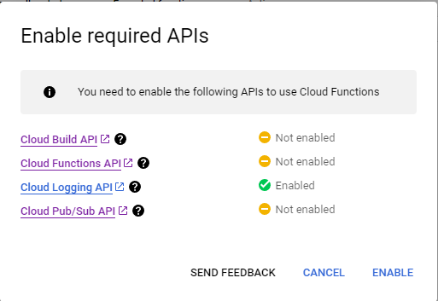

Al momento de crear la función  
